众山4G DTU连接OneNET说明手册
- 登录OneNET，点击开发者中心（没有账号请先注册）。
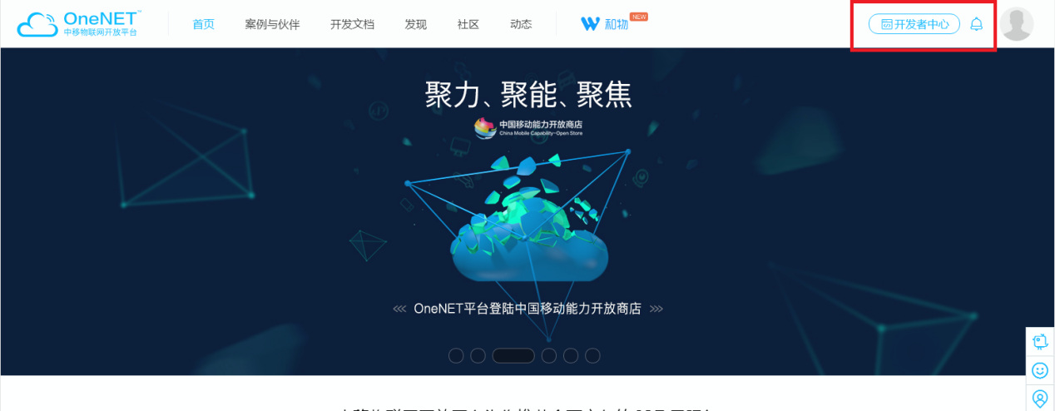

- 选择产品服务-MQTT物联网套件，创建产品是选择多协议接入-MQTT旧版-添加产品，创建产品时网络选择蜂窝移动网，协议选MQTT旧版，其余选项选其他就行。
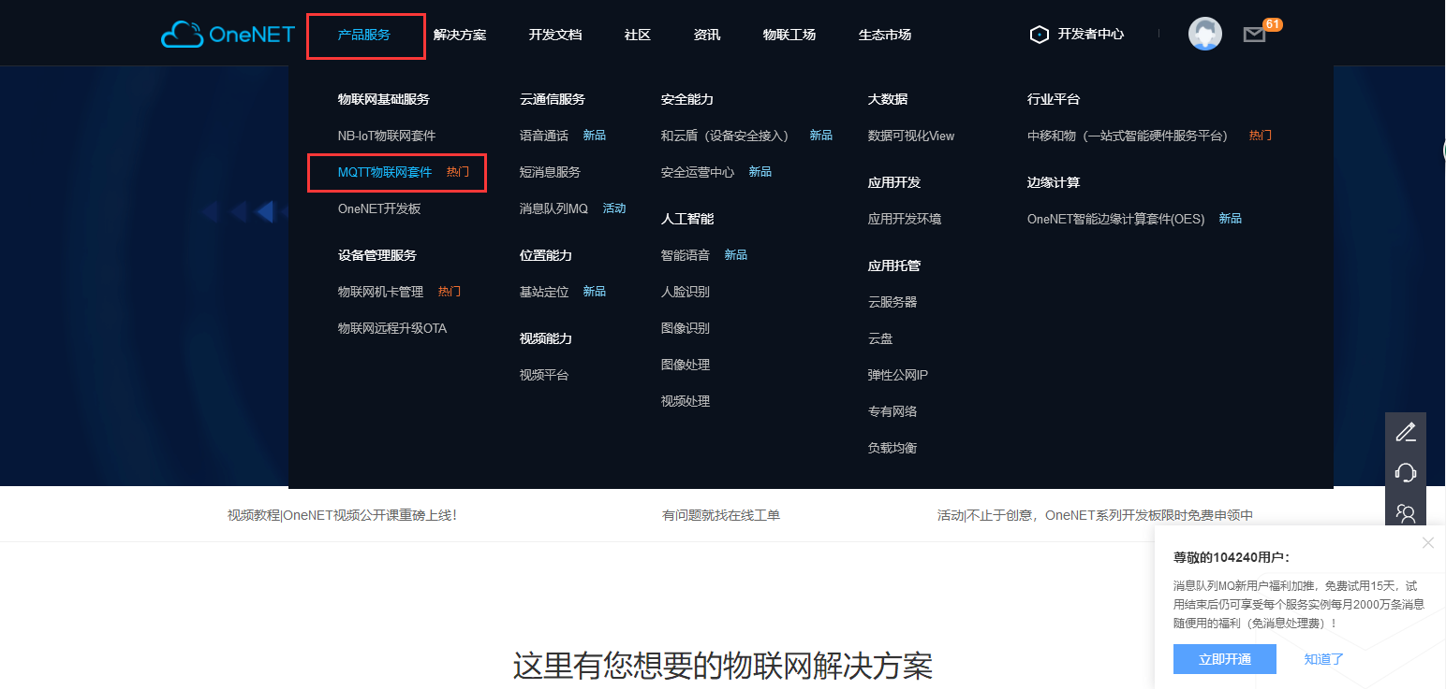
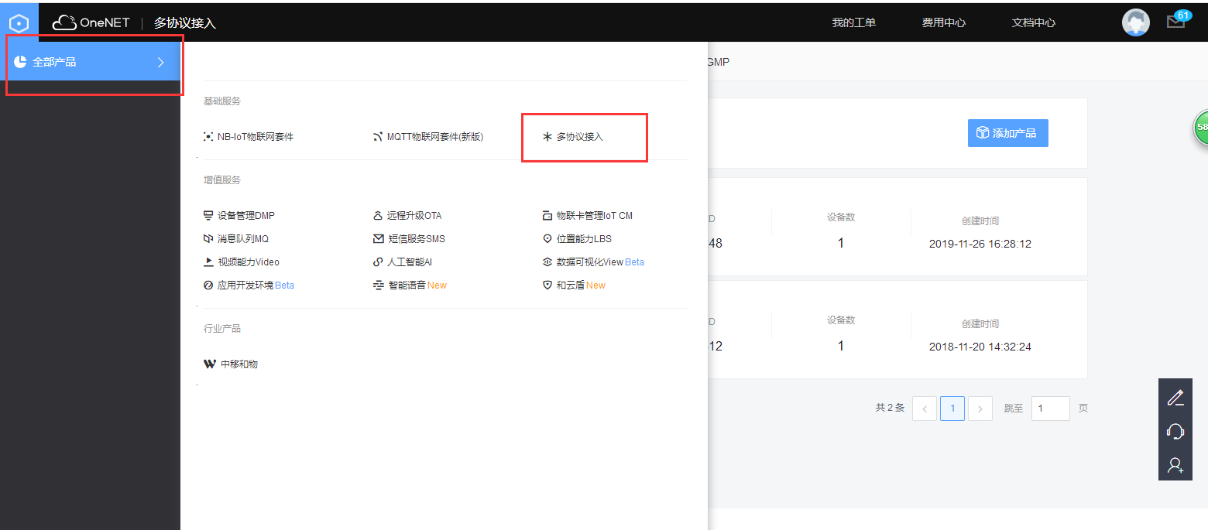

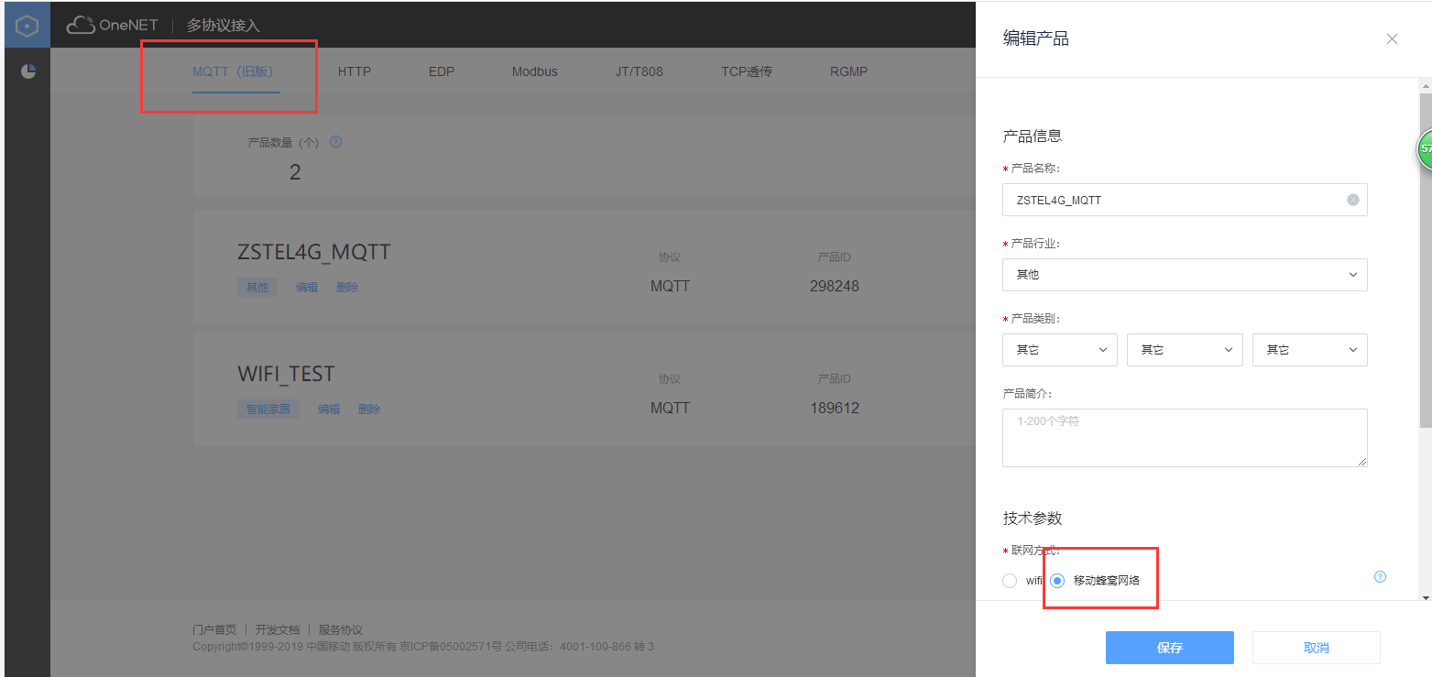

- 产品创建成功后，进入产品，点击设备列表可以创建新的设备，输入设备名称和鉴权信息就行。设备创建成功后将设备ID、鉴权信息和产品ID记录下来，这三项需要配置进上位机软件。
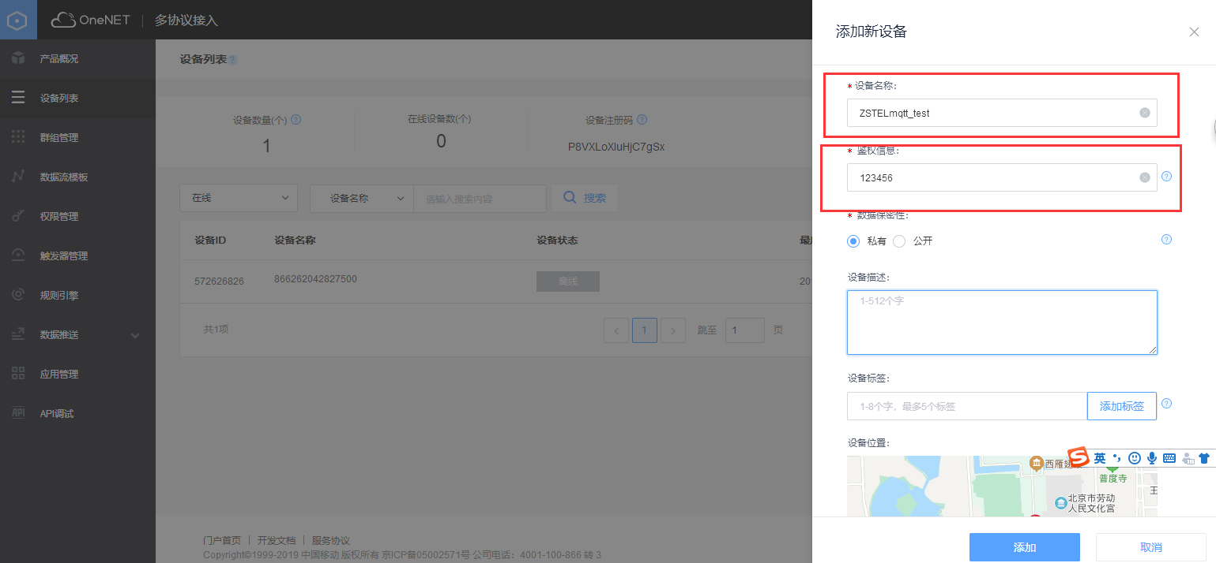
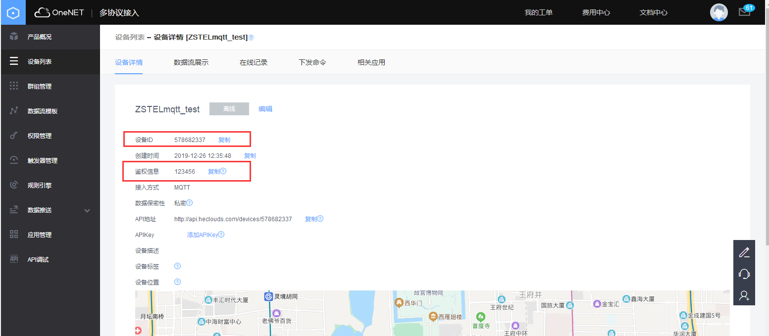

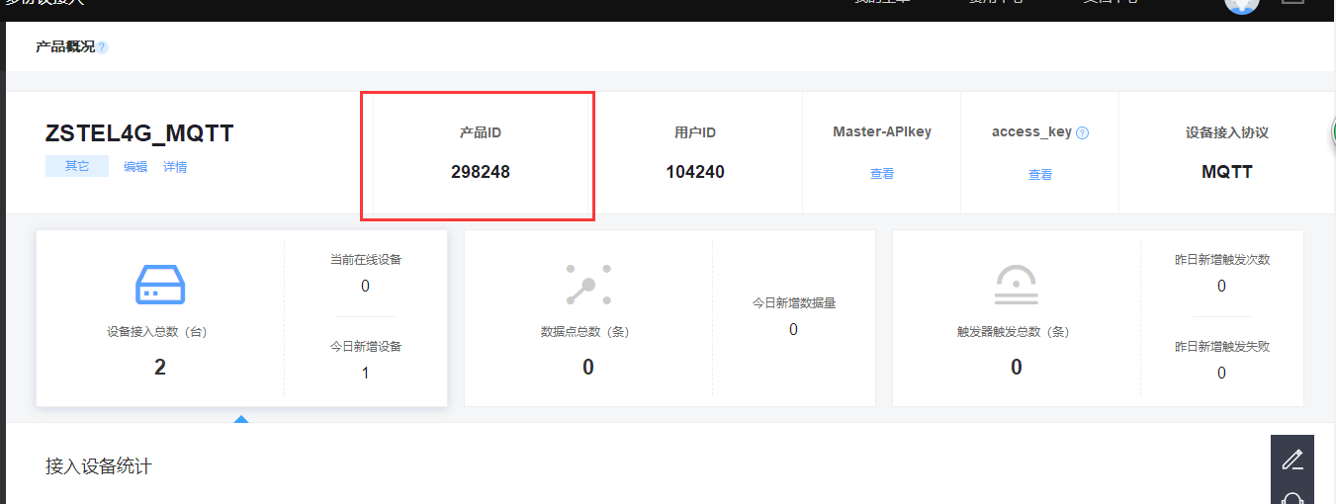

参数配置：
设备ID： 填入上位机MQTT clientID栏进行设置
产品ID： 填入上位机MQTT username栏进行设置
鉴权信息：填入上位机MQTT password栏进行设置
当模块连上4G网后用户可以观察到所创建的ONENET设备为在线状态。
参数配置如下：
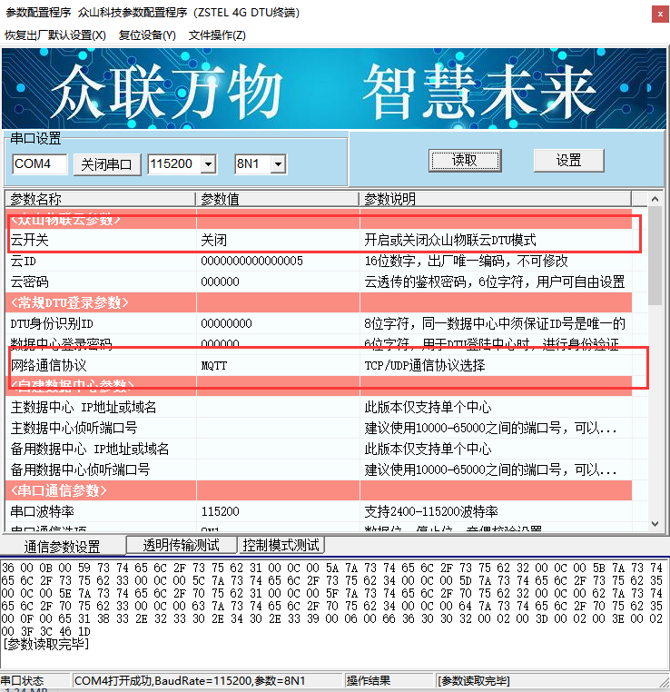
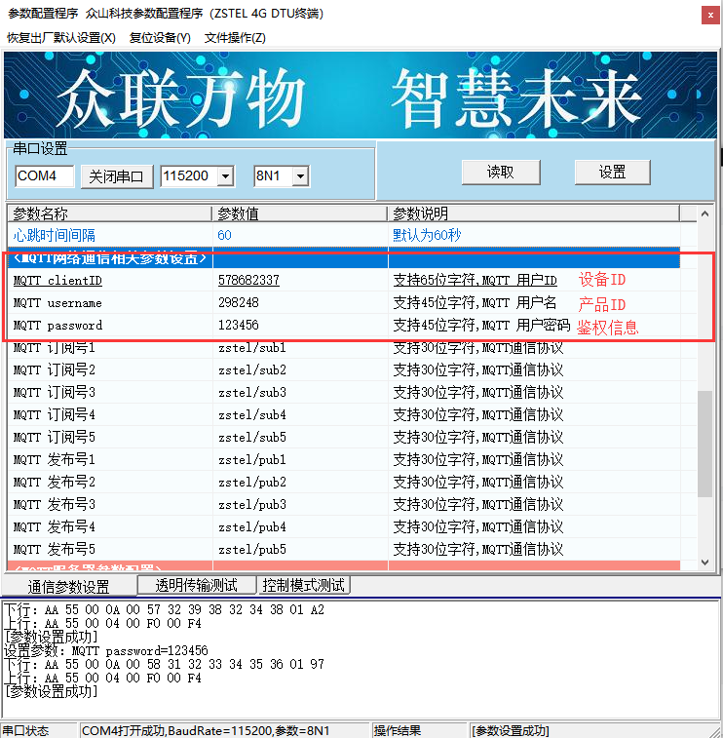
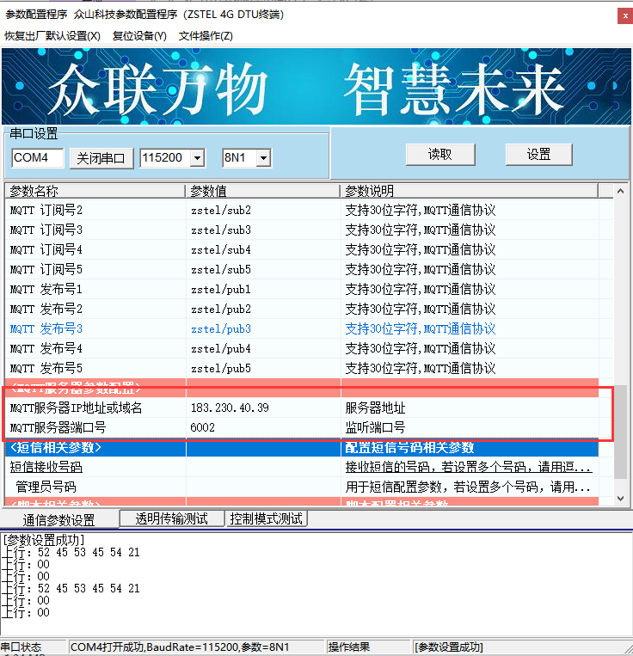

每个平台有他独特的发布号和订阅号，用户可以联系平台客服了解。将对应的订阅号和发布号通过上位机或手机配置网页写入设备，那么设备和服务器之间就可以透明传输数据了。

